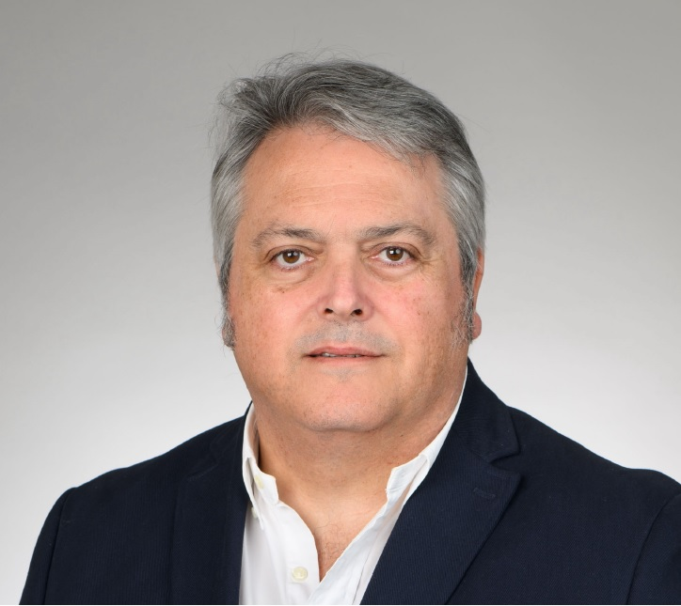

NAFARBIDE, El Camino de los Navarros , S.L.

Federico Colmenar Carro

- Identificación y nombramiento: El Consejo de Administración de la SS. PP. acordó el 27 de marzo de 2024 nombrar a Federico Colmenar Carro director gerente de esta sociedad pública, cargo al que se incorpora con fecha 8 de abril de 2024.

- Datos biográficos profesionales:
Postgrado en Comunicación y Liderazgo Político por la Universidad Autónoma de Barcelona (2021); Ingeniero de Edificación y Grado en ciencias y Tecnologías de la Edificación por la Universidad Ramón Llull (2011); Arquitecto técnico por la Universidad de Burgos (1997); Técnico Superior en Prevención de Riesgos Laborales; formación universitaria en Prevención y Protección contra la Violencia de Genero, Igualdad entre Hombre y Mujeres, Habilidades Sociales, Negociación y Resolución de Conflictos.

Funcionario de Carrera desde 2021, Perito Judicial, concejal Ayuntamiento de Pamplona 2019-2023, carrera profesional en el sector de la construcción ocupando puestos de responsabilidad y gerencia.

- Contacto:
federico.colmenar.carro@nafarbide.es
+34 848 421 641

- Funciones:
Gestión, dirección y representación de la sociedad en ejercicio de las facultades conferidas por el Consejo de Administración.

- Órganos colegiados y consejos de dirección y administración de organismos públicos y sociedades mercantiles en los que participe o haya participado en los últimos cuatro años, así como asociaciones, fundaciones y entidades privadas de cuyos órganos directivos forme parte o haya formado parte en los últimos cuatro años.
Concejal Ayuntamiento de Pamplona, consejero en Pamplona Casco Histórico, consejero en la Gerencia de Urbanismo del Ayuntamiento de Pamplona, presidente de la Federación Navarra de Esgrima 2016-2020.

- Actividades públicas y privadas para las que se haya autorizado o reconocido la compatibilidad.
No realizo actividades públicas ni privadas que requieran autorización de compatibilidad.

- Declaración de actividades, bienes y derechos: Esta información está disponible en el Registro de Altos Cargos de Gobierno de Navarra.

